**亞信國際專利商標事務所改版紀錄**

**系統需求分析確認書**

**Version 1.0**

|  |  |  |
| --- | --- | --- |
| 權 責 | 簽 名 | 日 期 |
| 交付人員 |  |  |
| 確認人員 |  |  |

**客戶名稱：亞信國際專利商標事務所**

**專案名稱：亞信國際專利商標後台系統**

**功能名稱：後台系統**

|  |  |  |
| --- | --- | --- |
| 版本編號 | 更新日期 | 說明 |
| V1.0 | 2018/08/03 | 文件建立 |
| V1.1 | 2018/08/22 | 首頁版型內容，作業流程討論會議。 |
| V1.2 |  | 需求整理 |
| V1.3 |  | 需求確認 |

**目 錄**

系統管理作業 4

**1 現行作業功能 5**

**1.1 ERP網站內容 5**

**1.2 系統流程圖 6**

**2 系統作業流程 7**

**2.1 後台首頁登入流程作業 7**

**2.2 系統資訊 8**

**2.3 基本資訊 9**

**2.4 接洽紀錄單 9**

**2.5 公文與期限 10**

**2.6 專利管理 11**

**2.7 商標管理 12**

**2.8 其它案件 13**

**3 首頁版型 14**

**3.1 目前首頁版型 14**

**3.2 未來首頁版型 15**

**4 首頁訊息 16**

**4.1 目前首頁訊息 16**

**4.2 未來首頁訊息 17**

**4 系統架構 18**

**4.1 主機環境 18**

**4.2 後台系統架構 18**

# 系統管理作業

## 現行作業功能

## ERP網站內容

|  |  |
| --- | --- |
| **後台ERP(Enterprise Resource Planning)網站內容** | |
| **項目** | **功能** |
| 首頁 | 1. CR_ContRep5-接洽紀錄單到期顯示 2. GD_GDoc3-公文期限管制到期顯示 3. IDoc-公告欄  4. 彈跳視窗(公文與案件期限管制；接洽單紀錄單未辦案件表) |
| 系統資訊 | 1. 公告欄 2. 來文名稱定義 3. 查詢資料(異動紀錄) 4. 報表輸出資料(目前無法使用，功能不明) 5. 總簿報表輸出(專利/商標) 6. 權限設定(程式等級設定;ABCDE) |
| 基本資訊 | 1. 國別 2. 員工資料管理 3. 客戶管理(可關連訂單) 4. 客戶收款記錄(財會收款紀錄) 5. 申請人發明人關係人 6. 代理人管理(關連7) 7. 代理人帳單管理 8. 廠商資料 9. 請款事由定義 |
| 接洽紀錄單 | 1. 接洽紀錄單收文 2. 辦出處理 3. 帳務處理 4. 扣繳憑單管理 5. 接洽案別定義 6. 報稅單位定義 7. 接洽紀錄單報表 8. 接洽日報表(CR_ContRep6) 9. 辦出日報表(CR_ContRep3) 10. 個人績效(CR_ContRep4) 11. 收據/發票報表 |
| 公文與期限 | 1. 公文收文 2. 公文處理 3. 期限管制 4. 公文與案件期限報表 5. 來文單位 6. 文別定義 7. 管制事由定義 |
| 專利管理 | 1. 案件查詢 2. 專利案件資料管理 3. 說明書及文件 4. 期限管制 5. 文件名稱 6. 目前程序定義 7. 案別 8. 案件分類 9. 結案原因 |
| 商標管理 | 1. 商標案件查詢 2. 商標案件資料管理 3. 申請書及文件 4. 期限管制 5. 商標類別定義(PType) 6. 商標案別 7. 商標目前程序定義 8. 商標文件名稱 |
| 其它案件 | 1. 著作權、法務、海關登錄及其它案件查詢 2. 著作權、法務、海關登錄及其它案件 3. 其它案件案別 |

## 系統流程圖

(原系統流程圖)

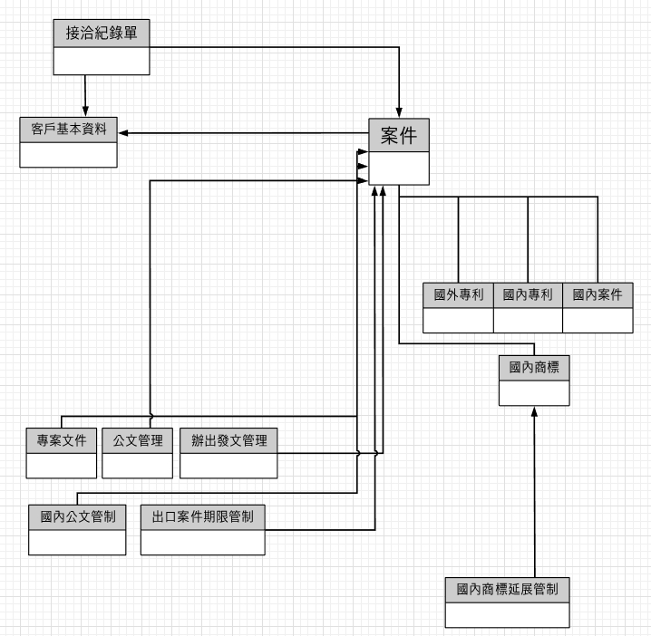

## 系統作業流程

## 後台首頁登入流程作業

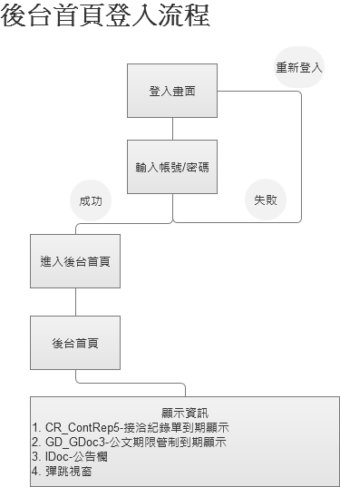

## 系統資訊

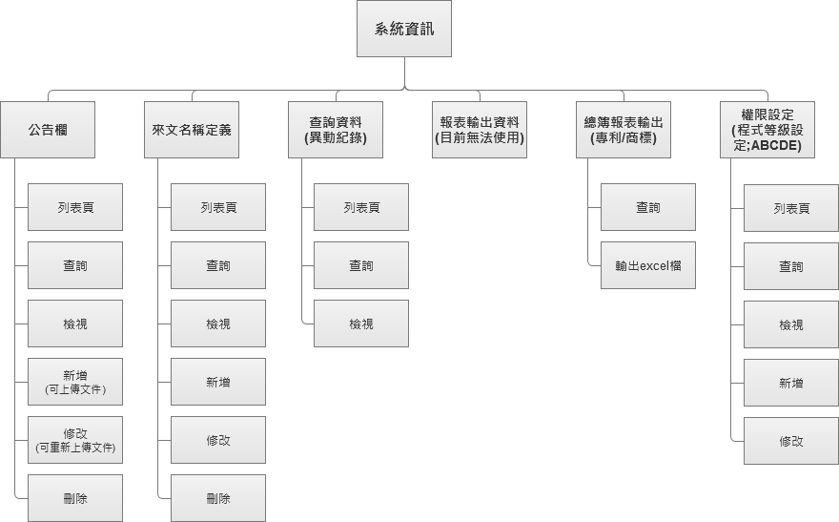

## 基本資訊

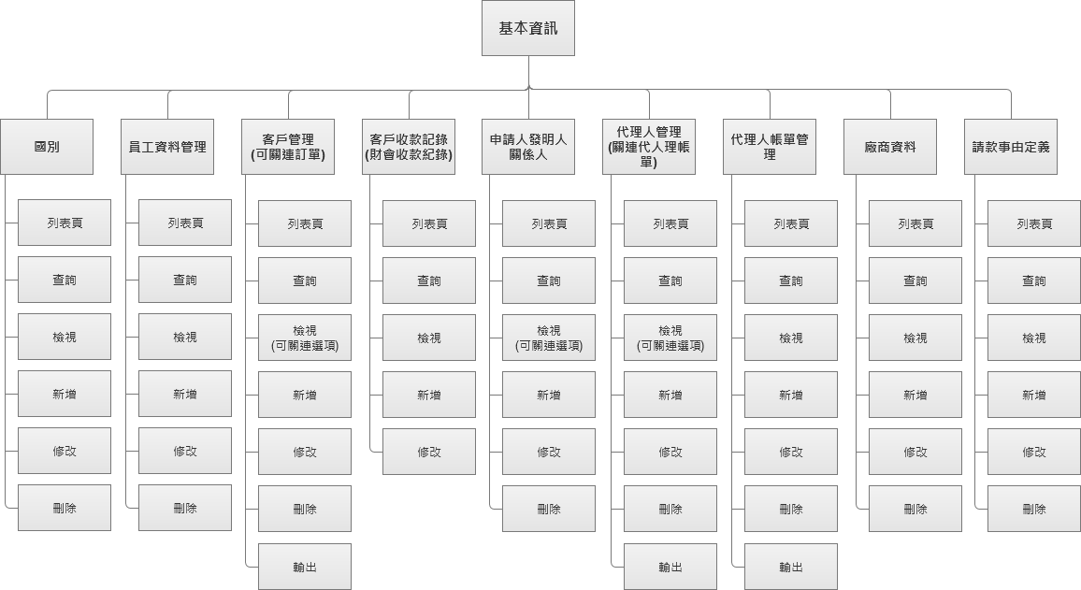

## 接洽紀錄單

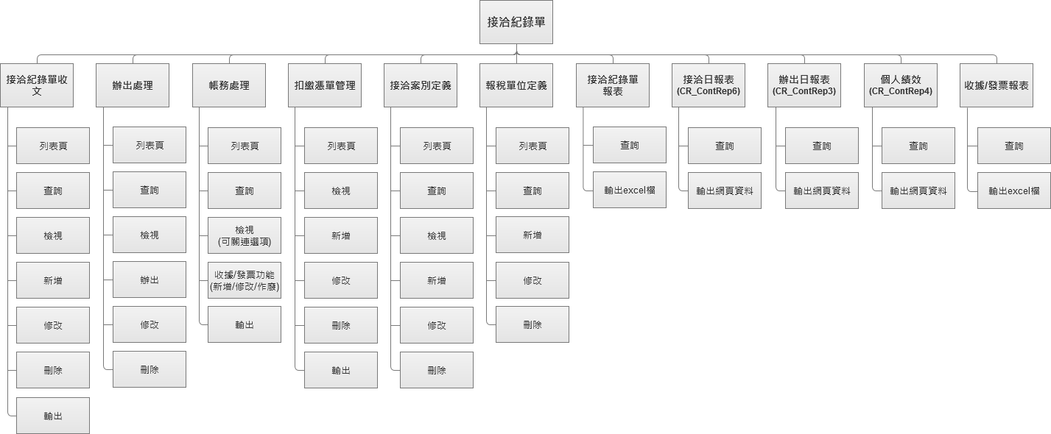

## 公文與期限

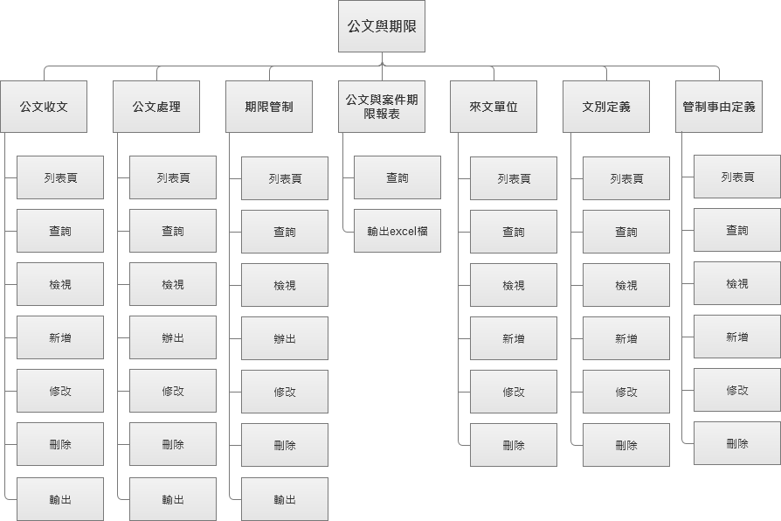

## 專利管理

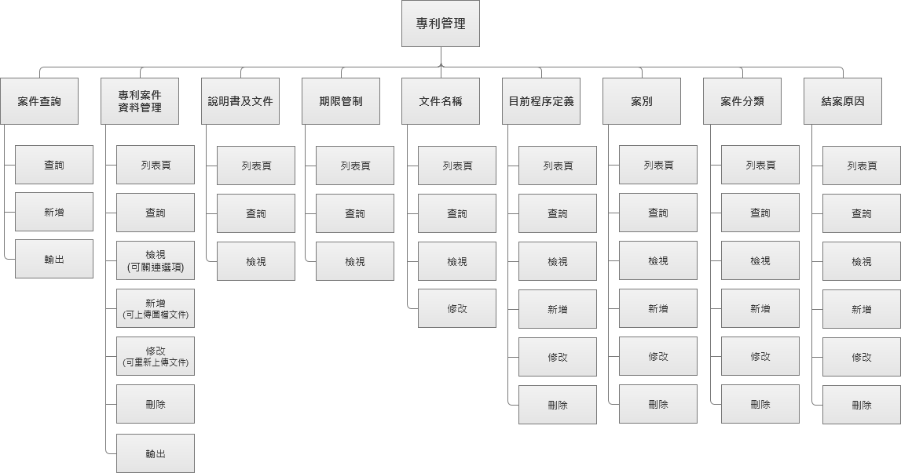

## 商標管理

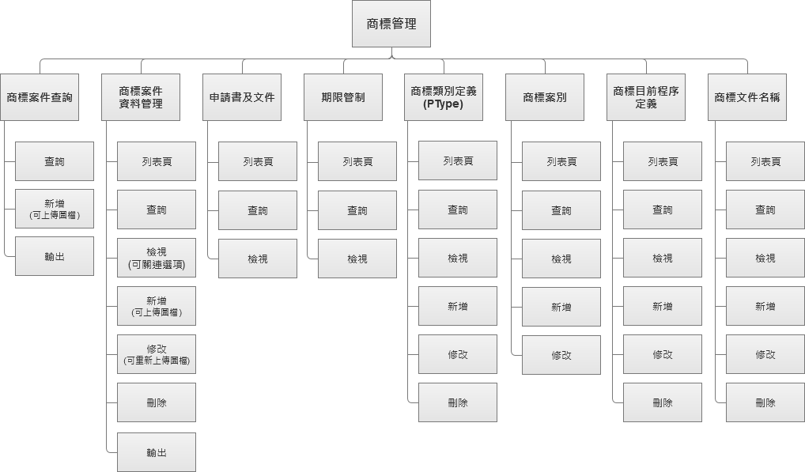

## 其它案件

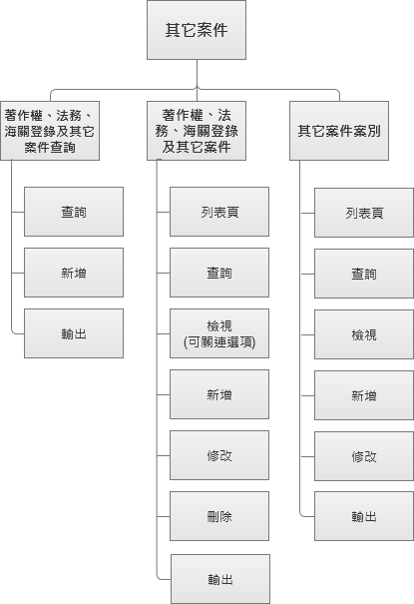

## 首頁版型

## 目前首頁版型

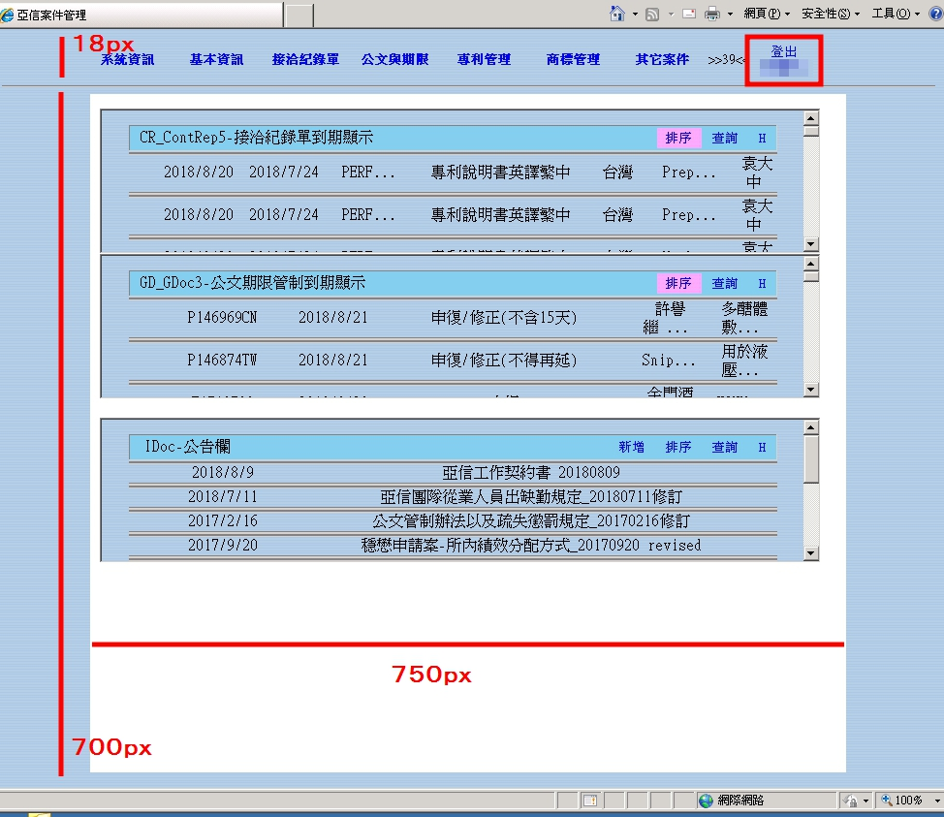

．寬度：750px

．高度：上方MENU 18px；下方主作業區 700px

．版面設定：切上下IFRRAM，嵌入MENU與作業區。

．登入者資訊：右上角。

## 未來首頁版型

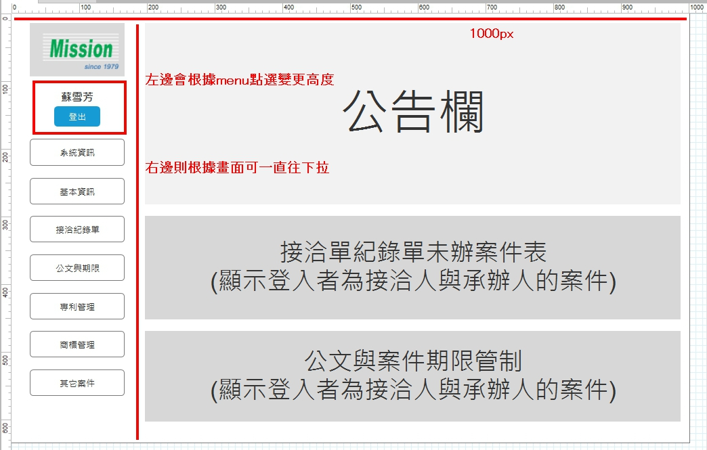

．寬度：1000px

．高度：左方MENU 200px；右方主作業區 800px

．版面設定：切左右IFRRAM，嵌入MENU與作業區。

．亞信LOGO：左上角。

．登入者資訊：左上角，於LOGO下，MENU上面。

## 首頁訊息

## 目前首頁訊息

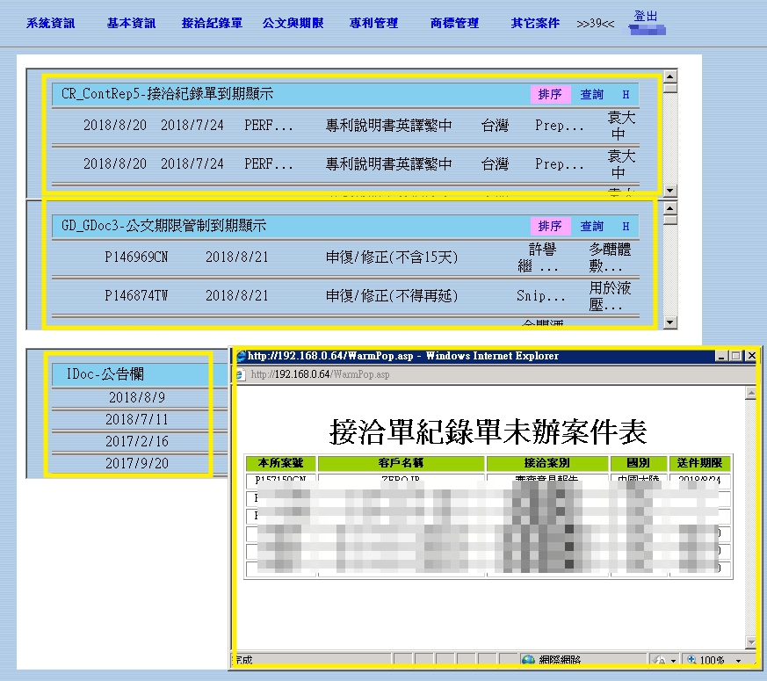

* CR_ContRep5-接洽紀錄單到期顯示：顯示所有到期的接洽紀錄單(無換頁)。
* GD_GDoc3-公文期限管制到期顯示：顯示所有到期的公文期限管制(無換頁)。
* IDoc-公告欄：顯示所有的公告。
* 彈跳視窗：顯示該登入人員的「接洽單紀錄單未辦案件表」與「公文與案件期限管制」；若無資料則不顯示

## 未來首頁訊息

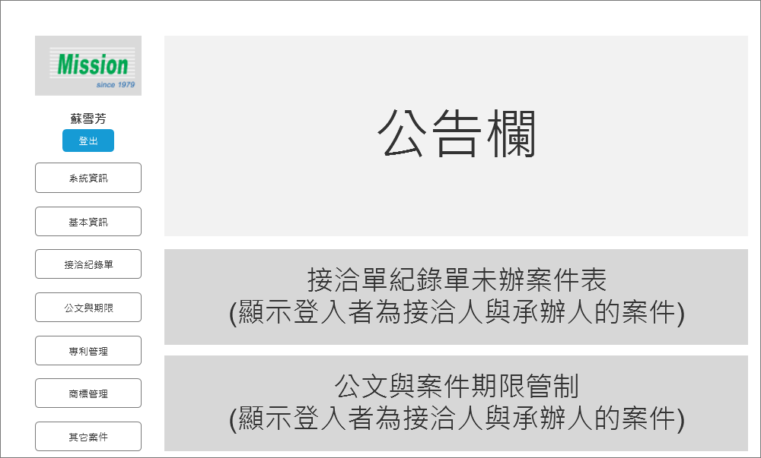

* 公告欄：顯示所有未到期的公告。
* 訊息視窗：顯示該登入人員的「接洽單紀錄單未辦案件表」與「公文與案件期限管制」；若無資料則不顯示。

## 系統架構

## 主機環境

* 主機系統：Win 2016
* 資料庫：SQL express

## 後台系統架構

* 程式語言：ASP.NET MVC
* 前端技術：HTML5, jQuery, Angular
* 開發環境：Microsoft Visual Studio 2017

## 待討論事項

## 首頁版面

## 系統流程

## 各項目關連性